باسمه تعالی

نام و نام خانوادگی : نوید نادری علی زاده شماره دانشجويي: 86108744 رشته : مهندسی برق
گروه: 1 زير گروه:2 تاريخ انجام آزمايش: 25 اسفند 1386 ساعت: 10 صبح
دستيار آموزشی: خانم فضل علی

آزمايش شماره: 2
عنوان آزمايش: اندازه گيری چگالی به روش ارشميدس و اندازه گيری زمان عکس العمل شخص
هدف: اندازه گيری نيروی ارشميدس و آشنايي با توزيع گاوسی
وسايل مورد نياز: 1- نيروسنج با دو دامنه ی ماکسيمم 1 و 5/2 نيوتونی 2 - پايه و گيره برای نگه داشتن نيروسنج 3 - بشر 500 ميلی ليتری 4 - جک برای بالا و پايين آوردن بشر آب
نظريه
نيروی ارشميدس، نيرويي است که از طرف يک مايع بر جسمی فرورفته در آن وارد می شود و مقدار آن برابر وزن مايع جابجا شده توسط جسم است و جهت آن در خلاف جهت نيروی وزن.
منشا اين نيرو اختلاف فشار نقاط پايينی و بالايي جسم غوطه ور است که مقدار آن برابر 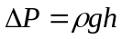 است. اگر طرفين معادله ی فوق را در A يعنی سطح مقطع جسم ضرب کنيم، داريم:
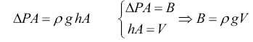
از اين معادله می توان مستقيما نتيجه گرفت که اگر چگالی جسم از چگالی مايع کمتر باشد، روی سطح آب غوطه ور خواهد ماند و اگر بيشتر باشد، در آب فرو خواهد رفت.
در طبيعت توزيع داده ها معمولا به صورت گاوسی است که نمودار گاوسی نموداری است کوهان مانند و نشان می دهد داده های آزمايش حول قله ی اين نمودار که در ميانگين داده هاست، پراکنده شده اند.
روند انجام آزمايش
قسمت اول، نيروی ارشميدس:
ابتدا وزنه را از نيروسنج آويزان می کنيم و مقداری که نشان می دهد ثبت می کنيم، سپس آن را کاملا وارد بشری که درون آن آب است می کنيم و مجددا عددی که نيروسنج نشان می دهد اندازه می گيريم. اختلاف اين دو عدد همان نيروی ارشميدس است.
از طرفی داريم:
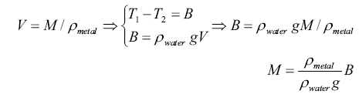
بنابراين اگر نمودار جرم آويزان شده از نيروسنج را برحسب نيروی ارشميدسی رسم کنيم، به کمک شيب آن می توانيم چگالی جسم آويزان شده از فنر را بدست آوريم. در اين حالت شتاب گرانش زمين را 9.78 متر بر مجدور ثانيه و چگالی آب را 1003.50 کيلوگرم بر متر مکعب فرض می کنيم.
قسمت دوم، اندازه گيری زمان عکس العمل شخص
دستگاهی که به وسيله ی آن زمان عکس العمل را اندازه می گيريم، دو حالت دارد، در حالت اول، بعد از فشار دادن دکمه ی start بعد از مدتی تصادفی، چراغ دستگاه روشن می شود و شخص بايد بعد از ديدن روشن شدن چراغ، کليد stop را فشار دهد. در اين حالت دستگاه فاصله ی زمانی بين روشن شدن چراغ و فشار دادن کليد را نشان می دهد.
در حالت دوم، کليد start را يک نفر فشار می دهد و به محض فشار دادن اين کليد، چراغ دستگاه روشن می شود و آزمايشگر بعد از گذشت زمانی پس از روشن شدن چراغ (که دستگاه گزارش می کند) کليد stop را فشار می دهد.
در چهار نوبت، زمان عکس العمل نفر اول گروه با دست راست، دست چپ، و همچنين نفر دوم با دست راست و دست چپ را هرکدام 60 بار اندازه می گيريم.
جداول
جدول 1
M | 1 | 2 | 3 | 4 | 5 | 6 | 7 | 8 | 9 | 10
T₁ (N) | 0.21 | 0.43 | 0.63 | 0.85 | 01.1 | 01.4 | 1.75 | 02.2 | 2.25 | -
T₂ (N) | 0.14 | 0.28 | 0.41 | 0.54 | 0.65 | 0.85 | 01.2 | 1.25 | 01.4 | -
B = T₁ - T₂ (N) | 0.07 | 0.15 | 0.22 | 0.31 | 0.45 | 0.55 | 0.55 | 0.95 | 0.85 | -
جدول 2 - زمان واکنش اندازه گيری شده ی نفر اول ( دست راست )
295 | 466 | 230 | 274 | 198 | 240 | 204 | 191 | 196 | 202
192 | 350 | 166 | 223 | 209 | 284 | 263 | 186 | 175 | 310
183 | 217 | 199 | 209 | 179 | 210 | 183 | 177 | 220 | 185
217 | 207 | 183 | 228 | 246 | 233 | 236 | 207 | 164 | 217
267 | 236 | 204 | 217 | 300 | 226 | 216 | 277 | 235 | 227
254 | 267 | 247 | 256 | 253 | 259 | 225 | 262 | 236 | 304
نام آزمايشگر داده های جدول : نوید نادری علی زاده
جدول 3 - زمان واکنش اندازه گيری شده ی نفر اول با دست ديگر ( دست چپ )
421 | 232 | 204 | 170 | 181 | 226 | 206 | 185 | 160 | 226
216 | 190 | 176 | 314 | 220 | 206 | 236 | 277 | 169 | 163
209 | 203 | 219 | 261 | 241 | 170 | 275 | 283 | 226 | 196
240 | 235 | 222 | 228 | 229 | 230 | 244 | 263 | 296 | 244
261 | 250 | 247 | 263 | 263 | 218 | 230 | 182 | 217 | 226
202 | 249 | 271 | 240 | 206 | 300 | 281 | 226 | 188 | 205
نام آزمايشگر داده های جدول : نوید نادری علی زاده
جدول 4 - زمان واکنش اندازه گيری شده ی نفر دوم ( دست راست )
219 | 201 | 127 | 191 | 174 | 172 | 242 | 142 | 209 | 212
214 | 181 | 160 | 160 | 481 | 170 | 149 | 132 | 158 | 326
324 | 191 | 130 | 73 | 125 | 161 | 174 | 133 | 130 | 157
178 | 210 | 202 | 187 | 244 | 241 | 200 | 183 | 1586 | 221
222 | 195 | 198 | 209 | 185 | 249 | 254 | 162 | 261 | 179
238 | 269 | 201 | 194 | 299 | 225 | 272 | 249 | 284 | 206
نام آزمايشگر داده های جدول : سجاد هادئی
جدول 5 - زمان واکنش اندازه گيری شده ی نفر دوم با دست ديگر ( دست چپ )
206 | 213 | 152 | 180 | 179 | 280 | 358 | 150 | 201 | 319
253 | 188 | 202 | 155 | 456 | 122 | 159 | 174 | 213 | 172
273 | 83 | 160 | 170 | 230 | 206 | 165 | 644 | 265 | 170
213 | 251 | 188 | 223 | 168 | 171 | 170 | 234 | 198 | 241
298 | 272 | 208 | 207 | 202 | 228 | 172 | 239 | 173 | 214
223 | 220 | 226 | 202 | 168 | 197 | 195 | 196 | 217 | 187
نام آزمايشگر داده های جدول : سجاد هادئی

جدول H2 - فراوانی داده های جدول 2 در 10 بازه به طول مساوی
بازه | تعداد
جدول H3 - فراوانی داده های جدول 3 در 10 بازه به طول مساوی
بازه | تعداد
159 – 174 | 5
175 – 190 | 6
191 – 206 | 8
207 – 222 | 7
223 – 238 | 12
239 – 254 | 8
255 – 270 | 5
271 – 286 | 5
287 – 302 | 3
303 – 318 | 1
جدول H4 - فراوانی داده های جدول 4 در 10 بازه به طول مساوی
بازه | فراوانی
125 – 145 | 7
146 – 165 | 7
166 – 185 | 9
186 – 205 | 10
206 – 225 | 10
226 – 245 | 4
246 – 265 | 4
266 – 285 | 3
286 – 305 | 1
306 – 325 | 1

جدول H5 - فراوانی داده های جدول 5 در 10 بازه به طول مساوی
بازه | تعداد
120 – 144 | 1
145 – 168 | 8
169 – 192 | 13
193 – 216 | 16
217 – 240 | 9
241 – 264 | 3
265 – 288 | 4
289 – 312 | 1
313 – 336 | 1
337 – 360 | 1
خواسته ها ی آزمایش اول
خواسته ی 1
نمودار 1، مقادير جرم آويز بر حسب نيروی ارشميدسی را نشان می دهد. جرم در اين نمودار از مقادير موجود در جدول 1 که برابر 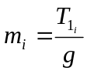 است بدست آمده. (چون در حالتی که T₁ را اندازه می گيريم، جسم هنوز در آب نرفته و نيروسج وزن جسم را نشان می دهد.
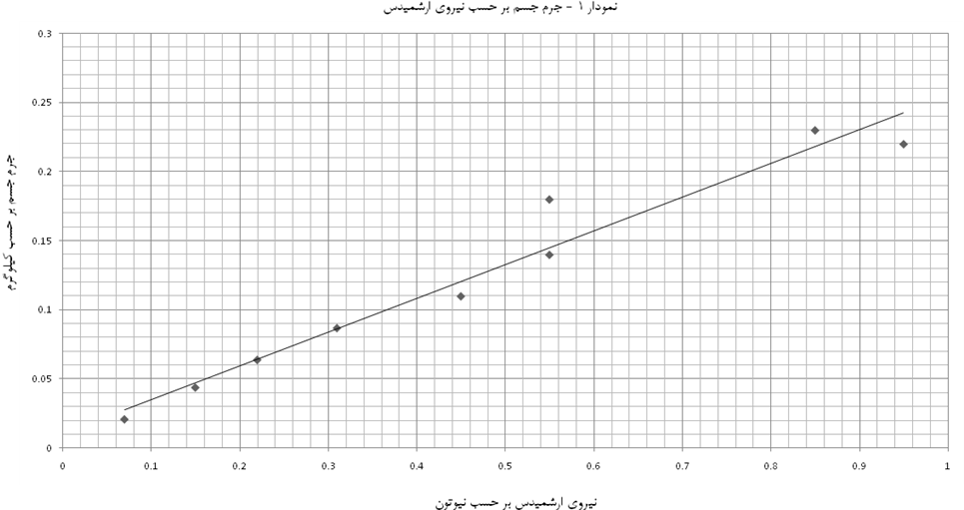
شيب بهترين خط گذرنده از رابطه ی 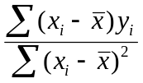 بدست می آيد که برای اين نمودار برابر 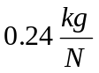 است. عرض از مبدا نيز از رابطه ی 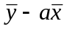 بدست می آيد که در اين نمودار مقدار آن 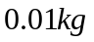 است.
خواسته ی 2
می دانيم 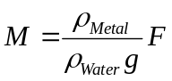 بنابراين شيب خط برابر 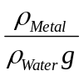 است، و ما مقادير چگالی آب و شتاب ثقل را می دانيم، بنابراين:
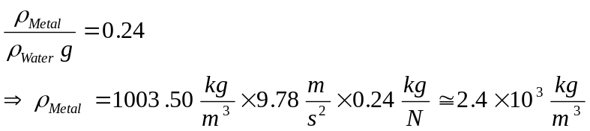

خواسته ی 3
ضريب رگرسيون از رابطه ی 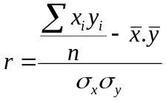 بدست می آيد که برای داده های اين آزمايش برابر 0.87 است. می دانيم رگرسيون عددی است بين -1 و 1 و معياری است برای اينکه اعداد ما تا چه حد از خطی که از آنها می گذرانيم نزديک هستند يه به عبارتی خط عبوری ما تا چه حد داده ها را توصيف می کند. هرچقدر رگرسيون به 1 يا -1 نزديک تر باشد، نشان از دقت بالای خط ما دارد. در اين حالت که رگرسيون 0.87 بدست آمده، يعنی داده ها تا حد زيادی در نزديکی خط عبوری ما قرار دارند و می توان آنها را با اين خط تقريب زد.
خواسته ی 4
می دانيم مقدار خطای شيب خط 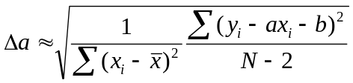 است که در اين حالت 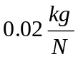 است. از طرفی
مقدار خطای نسبی چگالی فلز هم از رابطه ی زير بدست می آيد:
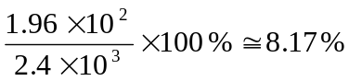
خواسته ی 5
می دانيم خطای عرض از مبدا 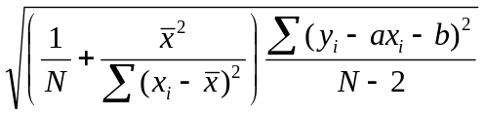 است که برای اين داده ها مقدار است. از طرفی مقدار خود b از نمودار است. از لحاظ تئوری عرض از مبدا بايد صفر باشد و ما داريم عرض از مبدا بين 0 تا 0.02 کيلوگرم است که با انتظارات تئوری هم خوانی دارد.
خطای نسبی عرض از مبدا هم برار 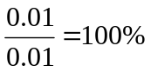 است.
خواسته های قسمت دوم
خواسته ی 1
توزيع داده های مربوط به داده های جداول H2 تا H5 به ترتيب در نمودارهای 2 تا 5 آورده شده است:
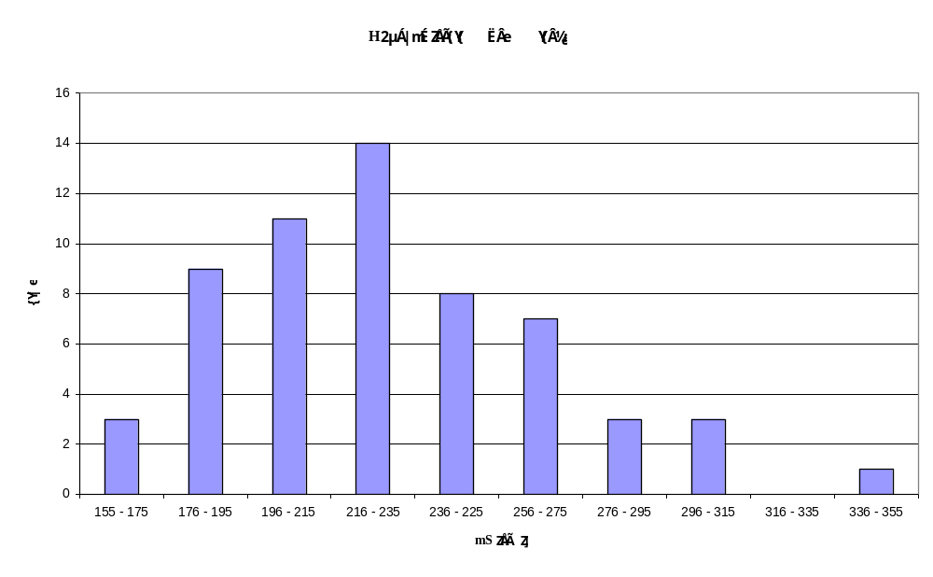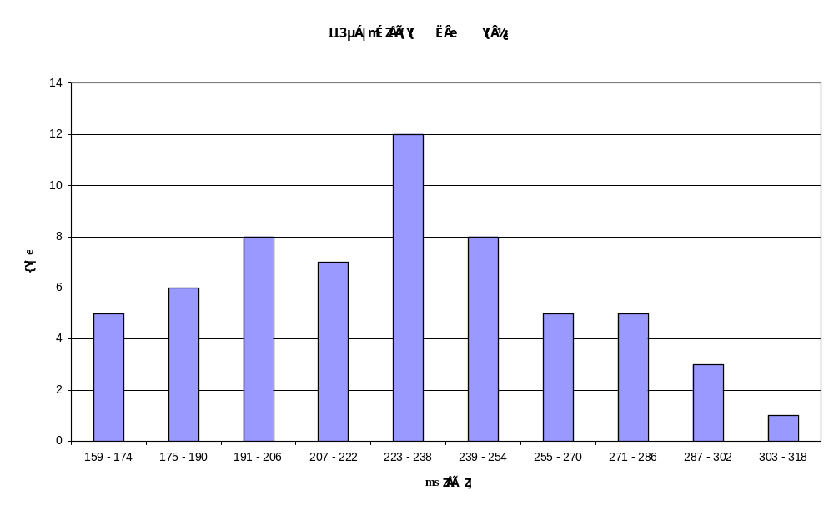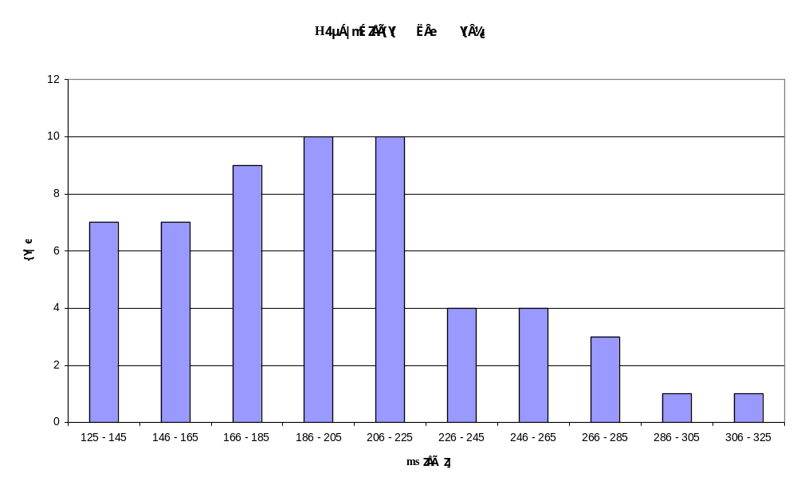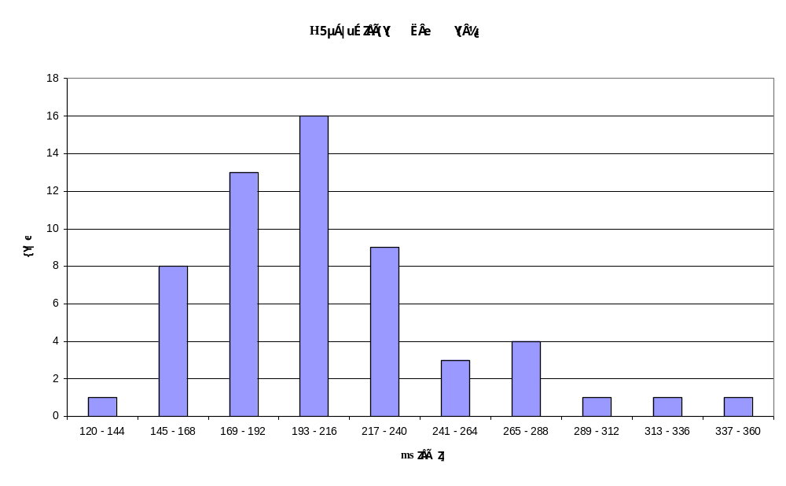
شکل کلی اين نمودارها همان طور که انتظار می رفت، به صورت گاوسی است.
خواسته ی 2
مقادير خواسته شده در جدول 6 آورده شده است:

جدول 6 - انحراف معيار و ميانگين داده های جداول 2 تا 5
جدول | انحراف معيار استاندارد | ميانگين
2 | 49.6 | 232
3 | 43.5 | 230
4 | 189 | 227
5 | 79.4 | 217
داده های آماری در يک پديده ی تصادفی، به صورت يک نمودار گاوسی پراکنده می شوند که قله ی اين نمودر روی ميانگين اعداد است. با دقت در اعداد بالا و با توجه به نمودارهای 2 تا 5، مشاهده می شود که قله ی نمودارها در حوالی ميانگين هستند.
انحراف ميانگين استاندارد، معياری است از پراکندگی داده ها، به طوری که هرچه بيشتر باشد، نشانی است از اينکه داده ها حول ميانگين پراکنده تر هستند (نمودار باز تر است) و می توان نشان داد حدود 68% داده های در بازه ای حول ميانگين و به شعاع انحراف معيار قرار داند. (حدود 95% داده ها در بازه ای به همين مرکز و به شعاع دوبرابر انحراف معيار هستند.)
با توجه به انحراف معيارهای بدست آمده از جداول فوق، می توان گفت داده های 4 خيلی پراکنده است (نمودار 4 نيز اين موضوع را نشان می دهد چون خيلی باز است) و بعد از آن به ترتيب جداول 5 و 2 و 3 قرار دارند به صورتی که نمودارهای 2 و 3 نسبت به دو تای ديگر جمع تر هستند. (چون انحراف معيار آنها بسيار به هم نزديک است، نمی توان از روی شکل تشخيص داد که کدام يک جمع ترند.)
خواسته ی 3
- جدول 2
جدول 7 - توزيع داده های نيمه ی اول جدول 2
بازه | فراوانی
160 – 180 | 4
181 – 200 | 9
201 – 220 | 7
221 – 240 | 3
241 – 260 | 0
261 – 280 | 2
281 – 300 | 2
301 – 320 | 1
321 – 340 | 0
341 – 360 | 1
انحراف معيار ميانگين: 63
ميانگين: 227
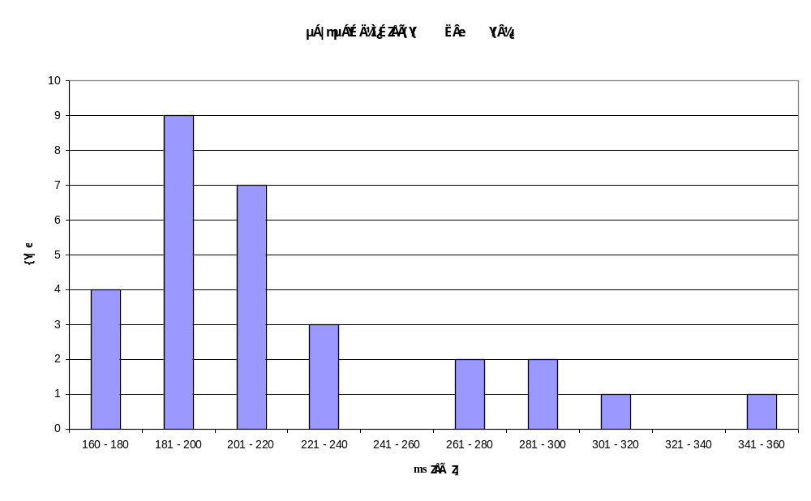
جدول 8 - توزيع داده های نيمه ی دوم جدول 2
بازه | فراوانی
160 – 174 | 1
175 – 188 | 1
189 – 202 | 0
203 – 216 | 4
217 – 230 | 7
231 – 244 | 5
245 – 258 | 5
259 – 272 | 4
273 – 286 | 1
287 – 300 | 1
انحراف معيار: 31
ميانگين: 237
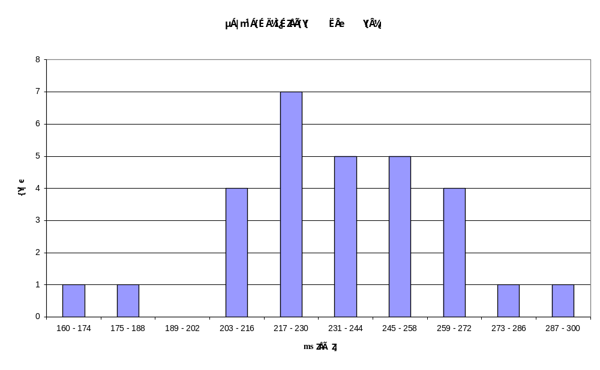
- جدول 3
جدول 9 - توزيع داده های نيمه ی اول جدول 3
بازه | فراوانی
160 – 174 | 5
175 – 188 | 3
189 – 202 | 2
203 – 216 | 6
217 – 230 | 5
231 – 244 | 3
245 – 258 | 0
259 – 272 | 1
273 – 286 | 2
287 – 300 | 0
انحراف معيار: 54
ميانگين: 222
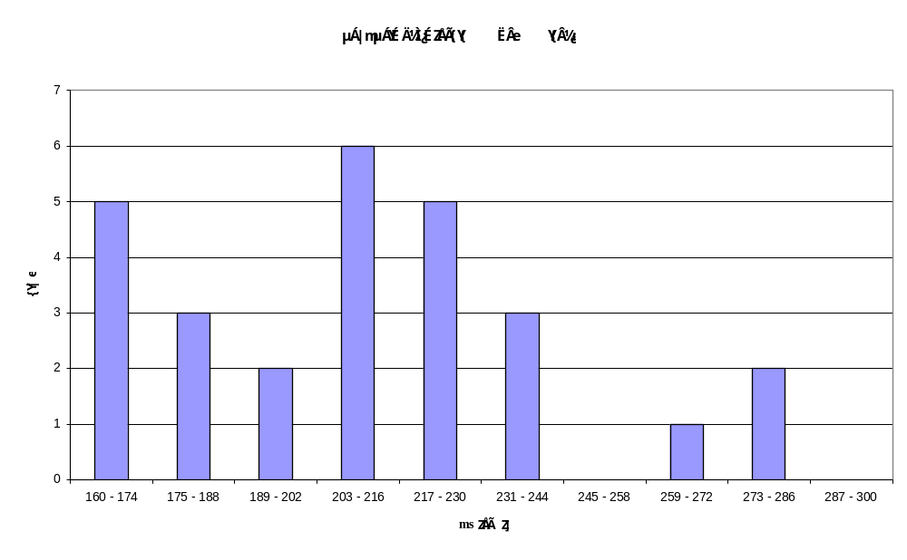
جدول 10 - توزيع داده های نيمه ی دوم جدول 3
بازه | فراوانی
180 – 192 | 2
193 – 204 | 1
205 – 216 | 2
217 – 228 | 6
229 – 240 | 6
241 – 252 | 5
253 – 264 | 4
265 – 276 | 1
277 – 288 | 1
289 – 300 | 2
انحراف معيار: 29
ميانگين: 239
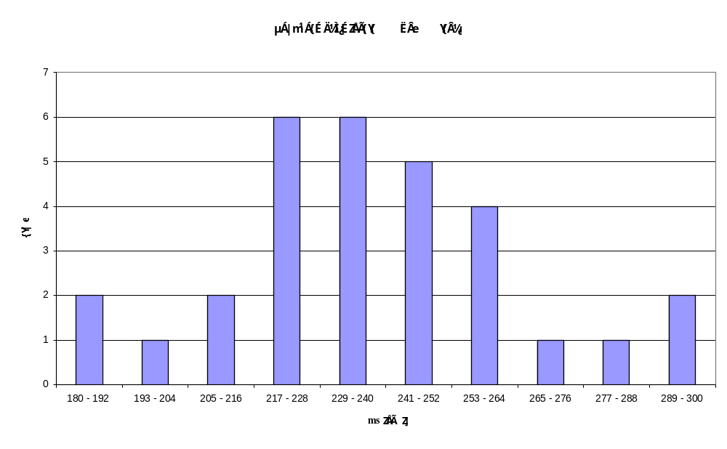
- جدول 4
جدول 11 - توزيع داده های نيمه ی اول جدول 4
بازه | فراوانی
125 – 145 | 6
146 – 165 | 6
166 – 185 | 5
186 – 205 | 3
206 – 225 | 4
226 – 245 | 1
246 – 265 | 0
266 – 285 | 0
286 – 305 | 0
306 – 325 | 1
انحراف معيار: 77
ميانگين: 187
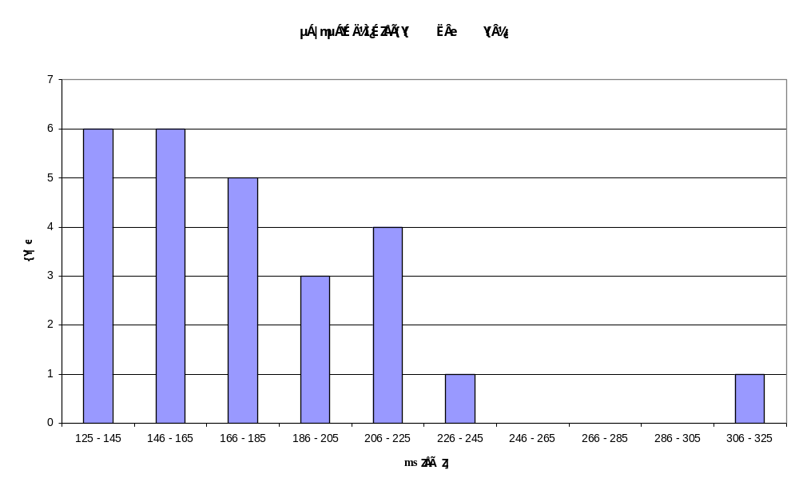
جدول 12 - توزيع داده های نيمه ی دوم جدول 4
بازه | فراوانی
160 – 174 | 1
175 – 188 | 4
189 – 202 | 6
203 – 216 | 3
217 – 230 | 3
231 – 244 | 3
245 – 258 | 3
259 – 272 | 3
273 – 286 | 1
287 – 300 | 1
انحراف معيار: 252
ميانگين: 267
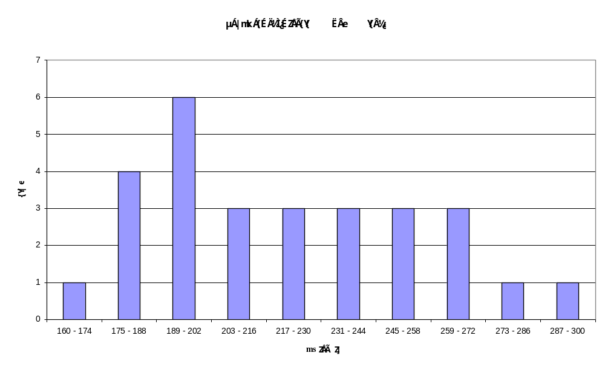
- جدول 5
جدول 13 - توزيع داده های نيمه ی اول جدول 5
بازه | فراوانی
120 – 140 | 1
141 – 160 | 5
161 – 180 | 7
181 – 200 | 1
201 – 220 | 6
221 – 240 | 1
241 – 260 | 1
261 – 280 | 3
281 – 300 | 0
301 – 320 | 1
انحراف معيار: 108
ميانگين: 223
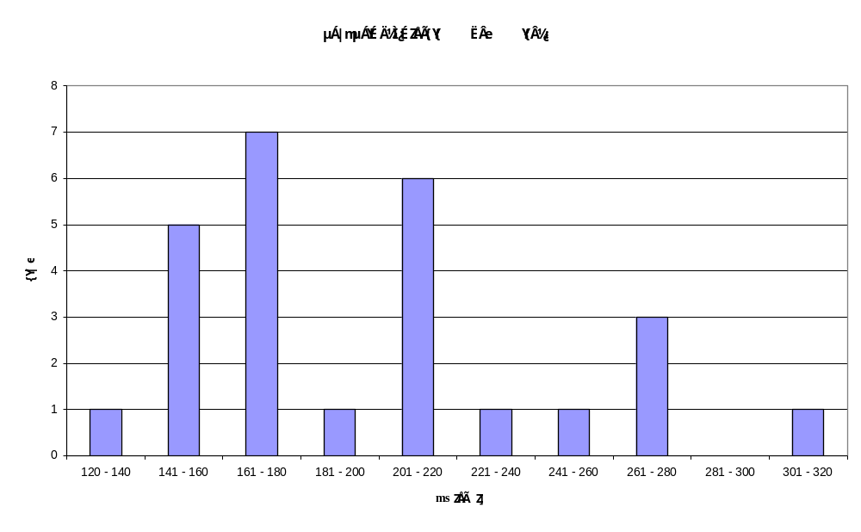
جدول 14 - توزيع داده های نيمه ی دوم جدول 5
بازه ها | فراوانی
160 – 174 | 6
175 – 188 | 2
189 – 202 | 6
203 – 216 | 4
217 – 230 | 6
231 – 244 | 3
245 – 258 | 1
259 – 272 | 1
273 – 286 | 0
287 – 300 | 1
انحراف معيار: 31
ميانگين: 210
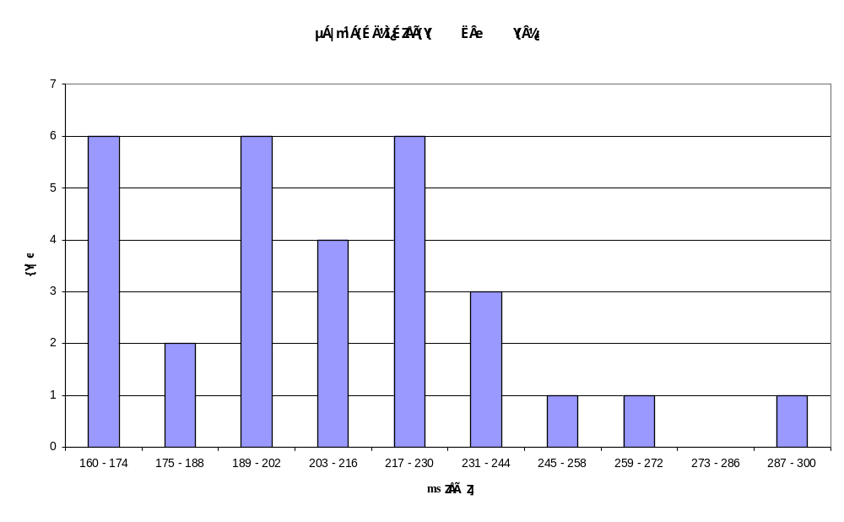
مسلما مقادير ميانگين و انحراف معيار پيش و پس از دو دسته کردن تفاوت می کند. در جدول 15 اين مقادير يکجا آورده شده است.
جدول 15 - مقادير انحراف معيار و ميانگين پيش و پس از دو دسته کردن
 |  | ميانگين | انحراف معيار
جدول 2 | پيش از دو نيمه کردن | 232 | 49.6
جدول 2 | نيمه ی 1 | 227 | 63
جدول 2 | نيمه ی 2 | 237 | 31
جدول 3 | پيش از دو نيمه کردن | 230 | 43.5
جدول 3 | نيمه ی 1 | 222 | 54
جدول 3 | نيمه ی 2 | 239 | 29
جدول 4 | پيش از دو نيمه کردن | 227 | 189
جدول 4 | نيمه ی 1 | 187 | 77
جدول 4 | نيمه ی 2 | 267 | 252
جدول 5 | پيش از دو نيمه کردن | 217 | 79.4
جدول 5 | نيمه ی 1 | 223 | 108
جدول 5 | نيمه ی 2 | 210 | 31
در مورد هم ميانگين و هم انحراف معيار، ديده می شود که يکی از نيمه ها ميانگين (و انحراف معيار) بيشتری از کل دارد و يکی کمتر. اين پديده در مورد ميانگين واضح است ولی در مورد انحراف معيار می توان آن را اينطور توضيح داد که وقتی يک مجموعه را به دو قسمت تقسيم می کنيم، يک قسمت پراکندگی کمتر و ديگری پراکندگی بيشتری نسبت به کل داده ها دارند تا وقتی کنار هم می آيند، پراکندگی يکی، منظم بودن ديگری را تعديل کند.
دليل تفاوت هم مشخص است، هيچ دو آزمايشی تقريبا پاسخ يکسانی به ما نمی دهند، به دليل اينکه در دو نيمه، شرايط محيطی کمی متفاوت است، مثلا حواس شخص در يکی جمع تر است، بنابراين ميانگين عکس العمل او کمتر است.
نکته ی بسيار جالبی که در اين جدول وجود دارد، اين است که در اکثر جداول (به جز جدول 4) ديده می شود نيمه ای که ميانگين کمتری دارد، انحراف معيار بيشتری دارد! يعنی داده های آن پراکنده تر است. اين پديده را می توان اينطور توجيه کرد که کم بودن ميانگين معلول اين است که زمان عکس العمل شخص کم بوده يا به عبارت ديگر سرعت عکس العمل او بيشتر است. يعنی در زمان کمتری می تواند پس از ديدن چراغ، شاسی را فشار دهد. از طرفی داشتن سرعت بالا نسبتا دشوار است، بنابراين شخص در زمانهای معدودی می تواند نزديک ميانگين زمانی کم خود باشد و يا به عبارتی پراکندگی داده ها و انحراف معيار افزايش می يابد.
خواسته ی 4
با توجه به داده ها، می بينيم که ميانگين داده های دست راست کمی بيشتر از دست چپ است (ولی اين تفاوت چندان زياد نيست) همچنين انحراف معيار داده های دست راست بيشتر است. بنابراين به طور کلی می توان گفت رفتار آماری دو دست با هم متفاوت هستند.
خواسته ی 5
بله. ميانگين آزمايشگر دوم کمتر از آزمايشگر اول است ولی انحراف معيار او بيشتر از آزمايشگر اول است. (پراکندگی داده های او بيشتر است.)
تمرين
الف-
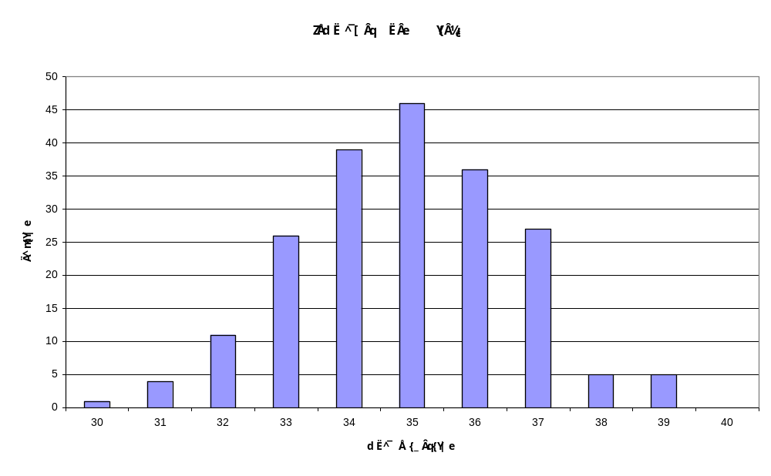
اين توزيع شبيه توزيع گاوسی است.
ب-
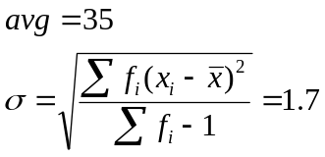
ج-
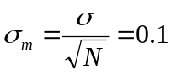
ه-
بايد ميانگين به همراه خطای معيار ميانگين را روی جعبه بنويسد. اما در اينجا خطای معيار ميانگين از خطای شمارش ما که يک کبريت است (يا به عبارتی دقت اندازه گيری ما يک کبريت است) کمتر شده، می دانيم در اين مواقع بايد به جای خطای معيار ميانگين دقت اندازه گيری را بنويسيم؛ بنابراين کارخانه بايد بنويسد 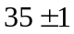
د-
می دانيم حدود 95 درصد داده ها در بازه ای به مرکز ميانگين و شعاع انحراف معيار است، يعنی بين 34 تا 36

